AWS　Elastic Beanstalk(アクティビティ)演習

クラス　　　　No. 氏名

■アクティビティ: AWS Elastic Beanstalk

　このアクティビティは、Elastic Beanstalkを使用してTomcatの構築して、Webシステムを開始します。

□次の質問について答えなさい。

　1.Elastic Beanstalkの特徴について説明しなさい。

|  |
| --- |
| アプリケーションをデプロイするだけでサービスを開始できる。 |

2.次の環境枠について説明しなさい。

　　①ワーカー：［ スケジュールに従いタスクを実行するバックグラウンドで行う環境　］

　　②ウェブサーバー：［　HTTPリクエストを受け処理するウェブAPIを実行するWebアプリケーション。　］

3.主な構成要素について説明しなさい。

　　①アプリケーション：［ 作成したアプリケーションをアップロードし、管理すること　　］

　　②環境：［ アプリケーションが動作する環境を設定定義すること　　］

4.Elastic Beanstalkのユースケースを調べ、記述しなさい。

|  |
| --- |
| スケーラブルなeコマースサイト、Webアプリケーションのホスティング、プロトタイプ環境の構築 |

＊デプロイするデータ

　次のURLからデータをダウンロードしなさい。

<https://docs.aws.amazon.com/elasticbeanstalk/latest/dg/samples/tomcat.zip>

□タスク 1 : Elastic Beanstalk 環境にアクセスする

　1.Elastic Beanstalkの「環境」で表示されている環境を選択しなさい。

2.「環境の概要」のリンク(ドメインのリンク)をクリックして次のようなページが表示されるか確認しなさい。

　　［確認できた　・　確認できない　］

□タスク 2 : サンプルアプリケーションを Elastic Beanstalk にデプロイする

　タスク１でWebページなどがないためエラー表示がされた。ここでは、Webページなどのデータをデプロイして環境を構

築する。

　1.デプロイするデータをダウンロードしなさい。［　ダウンロードできた　・　ダウンロードできない　］

2.Elastic Beanstalkの選択した環境の「アップロードとデプロイ」をクリックして、1でダウンロードしたファイルをアップロ

ードしなさい。デプロイは成功したか確認しなさい。［　確認できた　・　確認できない　］

3.左のメニューの「設定」を選び、ソフトウェアやインスタンスが設定されているのを確認しなさい。

　［　確認できた　・　確認できない　］

4.左のメニューの「モニタリング」を選び、モニタリングできる項目を２つあげなさい(例 CPUの使用量)。

　　　［ ］

　　　［ ］

5.「設定」の「ネットワーキングとデータベース」の「編集」をクリックして、内容を確認して「適用」。

□タスク 3 : アプリケーションをサポートする AWS リソースを確認する

　1.EC２へ移動し、作成されたインスタンスを確認しなさい。作成されたインスタンスは「samp」の文字が含まれている。

　　確認したインスタンスIDを記述しなさい。

　　　［ ］

　　　［ ］

2.1で確認できたインスタンスの1つの選択し、設定されたセキュリティグループ(インバウンド)内容を確認しなさい。

　　セキュリティグループ名：［ ］

　　ポート範囲：［ ］　プロトコル：［ ］

　　ソース：［ ］

3.ロードバランサーの「ターゲットインスタンス」タブでクリックして設定されているインスタンスを確認しなさい。

　　設定されたインスタンス数：［　　　　　　］

4.Auto Scalingグループを選び、作成されたグループ名を記述しなさい。

　　グループ名：［ ］

5.タスク1の2で確認したWebサイトを更新して次のようなページが表示されるか確認しなさい。

　　［　確認できた　・　確認できない　］

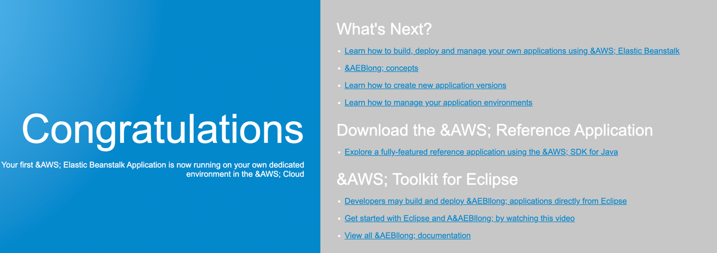

□アクティビティの終了

　1.「Submit」でAWSに結果を送りなさい。

　2.「End Lab」をクリックして終了しなさい。

　3.このファイルを「クラス名番号名前_beanstalk演習1」で保存して、sv23へ提出しなさい。